
Gemeenschappelijke preventiedienst
Veiligheidsinstructiekaart

VEILIGHEIDSINSTRUCTIEKAART – A12
BLADBLAZER - ACCU
Merk: |  | 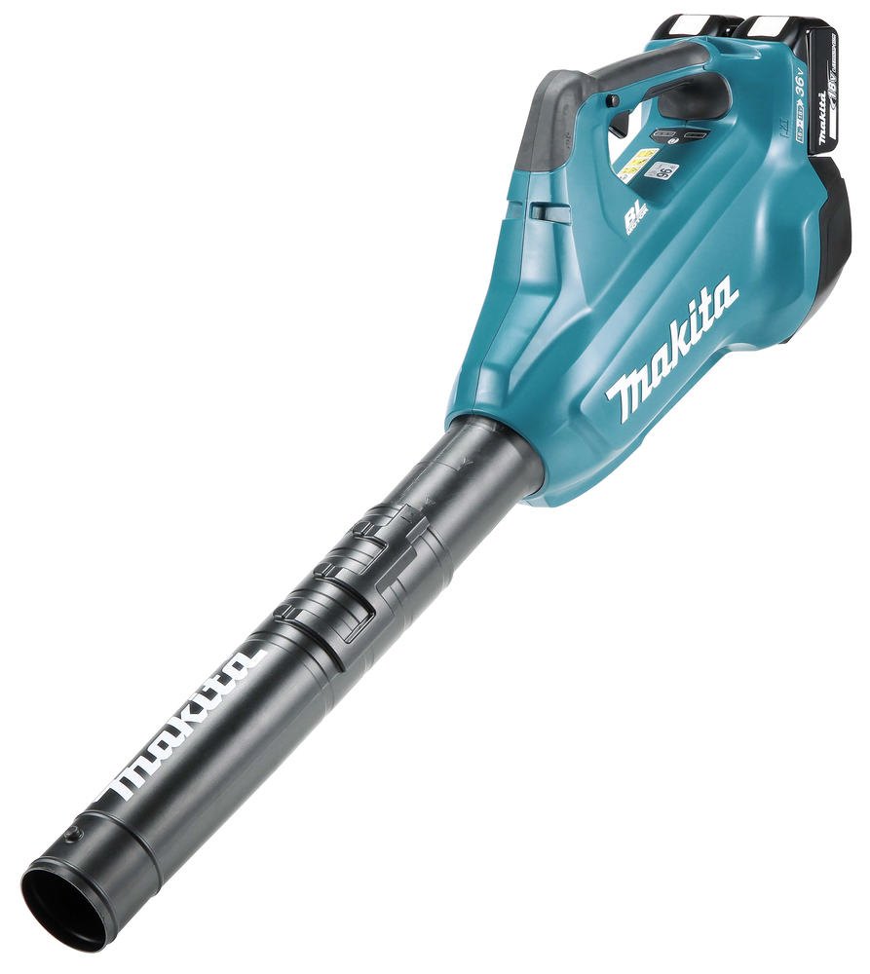
Type:
Serienummer:
Afdeling:
Lokaal / locatie:

Uitsluitend te gebruiken voor werkzaamheden die bepaald zijn in de gebruikershandleiding.
Deze veiligheidsinstructiekaart is opgemaakt voor werknemers + gelijkgestelden.

 |  |  |  |  |  | 
Geschikte werkkledij | Gelaatsbescher-ming en veiligheidsbril | Veiligheids-  schoenen | Haarnetje / samenbinden van lange haren | Gehoorbescher-ming | Handleiding | Stofmasker

Voorkomingsmaatregelen

Algemene  veiligheidsvoorschriften | - Machine uitsluitend te bedienen door 1 persoon met voldoende opleiding.  - De handleiding en veiligheidsinstructiekaart vormen steeds één geheel.  - Voor elk gebruik de machine controleren op mogelijke zichtbare gebreken. Bij twijfel de machine niet opstarten en advies inwinnen bij bevoegd persoon.  - Draag geen sieraden.  - Draag nauw aansluitende werkkledij.  - Gebruik het toestel enkel voor de door de fabrikant voorgeschreven doeleinden.

Transport | - Bij transport het toestel steeds uitzetten.

Vóór het gebruik | - Laad de accu op voor hij volledig ontladen is.  - Laad alleen op met de acculader aanbevolen door bijhorende acculader.  - Gebruik het lange mondstuk zodat de luchtstraat vlak bij de grond vrijkomt.  - Demonteer de accu nooit.  - Gebruik nooit een beschadigde accu.

Tijdens het gebruik | - Richt het mondstuk nooit op iemand in de buurt tijdens het gebruik van de bladblazer.  - Blokkeer de aanzuigopening en/of uitblaasopening nooit.  - Neem een stabiele werkhouding aan.  - Gebruik de bladblazer niet op een verharde ondergrond of grind waar weggeworpen voorwerpen letsel kunnen veroorzaken.  - Schakel de bladblazer uit, verwijder de accu en verzeker u ervan dat alle bewegende delen volledig tot stilstand zijn gekomen:  - iedere keer als u de bladblazer onbeheerd achterlaat;  - voordat u een verstopping opheft of voordat u het uitwerpkanaal leegt;  - als de bladblazer hevig begint te trillen (controleer hem onmiddellijk); of na het raken van een vreemd voorwerp (inspecteer de bladblazer op beschadiging).  - Steek geen vingers of andere voorwerpen in de aanzuigopening of uitblaasopening.

Na het gebruik | - Schakel de bladblazer uit via de schakelaar, verwijder de accu en verzeker u ervan dat alle bewegende delen tot stilstand zijn gekomen.  - Leg de bladblazer niet op de grond terwijl hij is ingeschakeld. Zand of stof kan via de aanzuigopening binnendringen en leiden tot persoonlijk letsel.  - Reinig het toestel na elk gebruik.  - Laat het toestel voor het opbergen eerst afkoelen.  - Berg de bladblazer op een droge plaats op buiten bereik van kinderen  - Bewaar het gereedschap en de accu niet op plaatsen waar de temperatuur kan oplopen tot 50 °C of hoger.

Onderhoud en herstelling | - Onderhoud het toestel conform de handleiding.  - Herstellingen – en onderhoudswerkzaamheden mogen alleen worden uitgevoerd als de bewegende delen stil staan en de accu is afgekoppeld.  - Gebruik nooit een hogedrukreiniger.  - Gebruik nooit benzine, wasbenzine, thinner, alcohol, enz. Dit kan leiden tot verkleuren, vervormen of barsten  - Houd een register van onderhoud en herstelling bij.

Visum
Hiërarchische lijn  Handtekening: | Preventieadviseur-arbeidsarts  Handtekening: | Preventieadviseur  Handtekening:
Naam: | Naam: | Naam:

